DANS CE CADRE | Académie : |  |  | Session :
 | Examen : |  |  |  | Série :
 | Spécialité/option : |  | Repère de l’épreuve :
 | Épreuve/sous épreuve :
 | NOM :
 | (en majuscule, suivi s’il y a lieu, du nom d’épouse)  Prénoms : | N° du candidat  (le numéro est celui qui figure sur la convocation ou liste d’appel)
 | Né(e) le :
Ne rien écrire | Appréciation du correcteur  Note :

Baccalauréat Professionnel
Maintenance des Systèmes de Production Connectés

Épreuve E2 PREPARATION D’UNE INTERVENTION
Sous-épreuve E2. b Préparation d’une intervention de maintenance

DOSSIER
QUESTIONS-REPONSES

Matériel autorisé

- L’usage de la calculatrice avec mode examen actif est autorisé.
- L’usage de calculatrice sans mémoire, « type collège » est autorisé.

MISE EN SITUATION

Les installations de pompage sont très répandues dans l’industrie et sont notamment utilisées pour deux caractéristiques principales que sont le débit et la pression du fluide pompé.
Le banc de pompes DMS reprend le principe de fonctionnement des systèmes de filtration des piscines collectives avec deux installations industrielles de pompage pour en faire un outil support aux formations des métiers de la maintenance industrielle.

PROBLEMATIQUE

Suite au rapport de maintenance préventive conditionnelle, il est démontré (par le prestataire) que nous devons procéder au changement des roulements des moteurs. En effet, le spectre vibratoire a dépassé le niveau admissible préconisé par le constructeur.

DEROULEMENT DE L'INTERVENTION

Vous êtes chargé d’effectuer la rénovation de cette pompe.
Cette intervention se déroulera en deux parties:
- 1ère partie (laboratoire de construction) :
  - E2a : Analyse et exploitation de données techniques (début)
    - Analyser l’organisation fonctionnelle, structurelle et temporelle d’un système ;
    - Identifier et caractériser la chaîne d’énergie ;
    - Identifier et caractériser la chaîne d’information.

- 2èmepartie (plateau technique) :
  - E2b : intervention sur un équipement mécanique
    - Préparer son intervention de maintenance ;
Aujourd’hui
    - Participer à l’arrêt, à la remise en service du système dans le respect des procédures ;
    - Respecter les règles environnementales ;
    - Identifier et maîtriser les risques pour les systèmes et les personnes.

TRAVAIL DEMANDE.

Compléter le dossier de préparation de votre intervention ci-dessous, après avoir consulté la mise en situation et l’ensemble du dossier technique.

Vous disposez pour cela :

- Du système ;
- D’un dossier questions-réponses (DQR) ;
- D’un dossier technique ;
- De la demande d'intervention ci-dessous :

ORDRE DE TRAVAIL

Date et heure de la demande
Parc | Atelier maintenance |  | Urgence |  | 2 | Équipement |  | N° | Banc de pompes
Marque |  |  | DMS |  |  | Numéro du BT : |  |  |  | 2022
Motif de la demande :

      - Étudier la faisabilité de l’opération.

      - Préparer la maintenance préventive sur le moteur électrique SIEMENS.

Machine en arrêt |  | oui |  | non
Urgence : 0 : très urgent 1 : à réaliser dans la journée
2 : à réaliser dans la semaine 3 : à planifier

Q1 | Organiser son intervention | DTR 2/11 et 7/11 | Temps conseillé :  30 minutes

Q1.1 – Compléter le bon de sortie en vous servant des documents ressources.

BON DE SORTIE
 | Désignation | Référence | Prix H.T
 | Roulement accouplement | ……………… | …….. €
 | Roulement ventilateur | ……………… | …….. €
 |  | Total HT | ……….€

Q1.2 – Calculer le coût de l’intervention en sachant que le coût de main d’œuvre est de 60 € de l’heure. Cette intervention est prévue sur 4 heures.

L’opération s’effectuant hors production, le coût de non-production n’est pas à prendre en compte.

Désignation des coûts | Coûts en €
……………………………………. | …………………………………….
……………………………………. | …………………………………….
……………………………………. | …………………………………….
Coût total de l’intervention | …………………………………….

Q1.3 – Évaluer les coûts d’intervention et justification de la mise en place d’une politique de maintenance conditionnelle.

Systématique :
- Changement roulement tous les 10000 h
- Temps de fonctionnement 20 h/ jour
- Temps d’ouverture : 250 jour/an

Conditionnelle :
- Contrat pour 4 inspections par an du prestataire : 125 €
- Reduction du nombre d’intervention est estimé de 40%

Comparer le coût de la mise en place de la maintenance conditionnelle par rapport à une maintenance systématique sur une période de 10 ans.

 | Systématique | Conditionnelle
Cout intervention (question a)
Nombre d’intervention
Cout du contrat
Cout total sur 10 ans

Conclusion :

Q2 | Préparer son intervention | DTR 10/10 | Temps conseillé :  15 minutes

Q2.1 – Identifier les risques potentiels liés à votre intervention.

Cocher les risques identifiés.

Risques liés à l’électricité |  | Risques d’incendie
Risques de chute de hauteur |  | Risques de trébuchement, heurt
Risques liés à la manutention mécanique |  | Risques liés aux agents biologiques

Q2.2 – En fonction des risques identifiés, proposer des mesures de prévention.

Risques identifiés | Mesures de prévention proposées
……………………………………………. | …………………………………………….
……………………………………………. | …………………………………………….
……………………………………………. | …………………………………………….

Q2.3 – Quelle est la tension d’alimentation de cet équipement ?

……………………………………………………………………………..
………………………………………………………………………………………………………..

Q2.4 – Cette tension est-elle dangereuse ? Justifier.

……………………………………………………………………………..
………………………………………………………………………………………………………..

Q3 | Repérer et consigner le système | DTR 5/10 | Temps conseillé :  15 minutes

Q3.1 – Lister chronologiquement les étapes nécessaires à la consignation du système

1
2
3
4
5 | MALT / CC (facultatif)

Q3.2 – Compléter le tableau afin d’effectuer toutes les mesures d’une VAT en aval du sectionneur interrupteur Q1

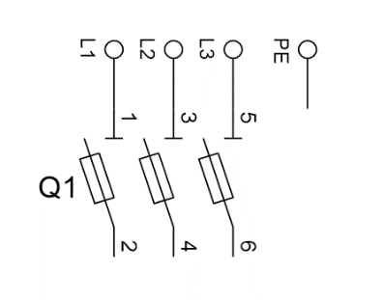
Exemple : | 1 | et | 3
1ère mesure : |  | et
2^{ième} mesure : |  | et
3^{ième} mesure : |  | et

Q3.3 – Identifier et repérer

La déconnexion électrique du moteur a été réalisée par un autre intervenant, à partir du schéma électrique, indiquer le repère des fils sur les bornes du moteur représenter ci-dessous :
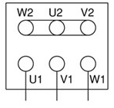
…
…
…

Si l’ordre des fils est inversé quels sont les risques et les conséquences sur le moteur et la pompe centrifuge :

Réponse :

Q4 | Préparer le démontage | DTR 6/10 | Temps conseillé :  30 minutes

Q4.1 – Réglage et Mesure

Avant de procéder à la dépose du moteur, vous devez mesurer la hauteur des pieds du moteur afin de respecter au mieux cette dernière lors du remontage. Veiller indiquer sur l’image ci-dessous les côtes lues sur le pied à coulisse dans les documents ressources (DR 2/13)

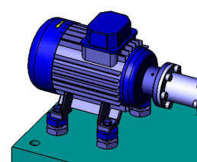
Cote 2
…………mm
Cote 4
…………mm
Cote 3
…………mm
Cote 1
…………mm

Q4.2 – Localiser les efforts à transmettre.

En analysant les plans du moteur en déduire la bague du roulement sur laquelle il faudra transmettre l’effort afin d’effectuer sa repose. Repérer cette bague en la coloriant sur le dessin suivant :

Q4.3 – Préparer l’alignement du groupe motopompe (GMP).

Déterminer la valeur maximale admise par le constructeur pour l’alignement du GMP en fonction de ses caractéristiques (vitesse de rotation) :

Déport parallèle (mm) :
Déport angulaire (mm) :

Q4.4 – Vérification de l’alignement suite au rapport d’alignement laser

Symbole  relevé | Valeurs  relevées | Interprétation du défaut | Défaut admissible :  OUI/NON
Exemple :
 | 0,01 | Défaut angulaire positif de 0,01 | OUI
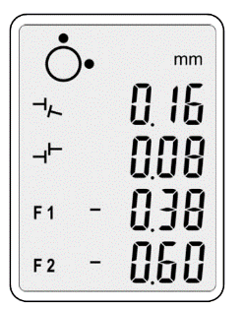

Conclusion :
……………………………………………………………………………………………………………………………………………………………………………………………………

Q5 | Préparer l’outillage spécifique | DTR 3/10 7/10 8/10 9/10 | Temps conseillé :  10 minutes

Q5.1 – Quel est l’outil adapté au serrage des vis (rep : 505) permettant la fixation des pieds du moteur (cocher le bon appareil).

Clé a choc pneumatique | Clé dynamométrique 5 à 25 Nm | Clé dynamométrique 20 à 200 Nm
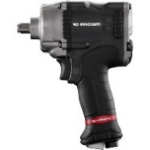 | 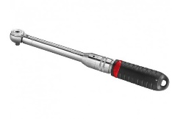 | 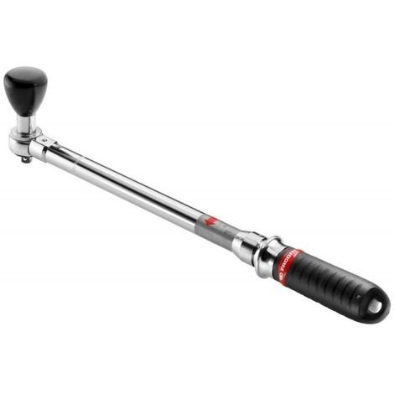

Q5.2 – Cette intervention a nécessité un remplacement de roulements

Pour le remontage des roulements nous utiliserons un kit de montage à froid.
Quelles sont les dimensions de la bague de frappe que vous devrez utiliser ?

Roulement coté ventilateur
Roulement coté accouplement

Quel autre appareil pourriez-vous utiliser pour le remontage des roulements et quelles sont les avantages ou les inconvénients de celui-ci ?

Réponse :

Q6 | Préparer la remise en fonctionnement | DTR 4/10 | Temps conseillé :  15 minutes

Lors de la remise en route du système vous devrez relever la différence de pression (ΔP) en amont et en aval du filtre afin d’alerter votre responsable en cas de colmatage du filtre.

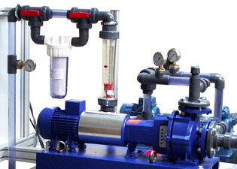
P₁ = 3.8 bar
P₂ = 3.1 bar
Q = 3500 l/h

Q6.1 – Indiquer la différence de pression

ΔP = ……… bar

Q6.2 – Dans notre cas, le changement de filtre est-il nécessaire ?

………………………………………………………………………………………………………………………………………………………………………………………………………………

Q7 | Respect des règles environnementales |  | Temps conseillé :  5 minutes

Lors de votre intervention, vous devrez gérer vos déchets industriels et avoir une démarche écoresponsable.
Dans l’atelier, il y a 6 conteneurs destinés au tri des déchets et étiquetés comme ci-dessous :

Q7.1 – Sélectionner les conteneurs pour les roulements, les chiffons de papier, et les tubes de graisse :

Papier / Carton
Métal
Végétaux
Non recyclable
Verre
Plastique

…………………………………………
…………………………………………
…………………………………………
…………………………………………
…………………………………………
…………………………………………

Q7.2 – Nettoyer le poste de travail.

Q7.3 – Trier les déchets en utilisant les conteneurs de l’atelier.

